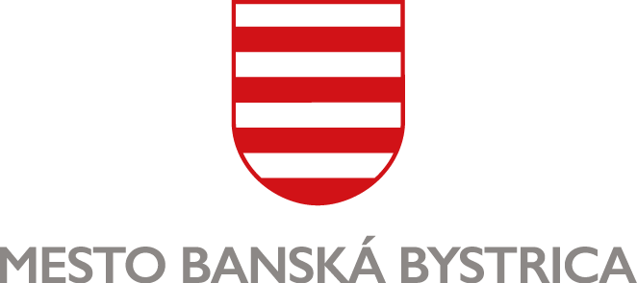
MESTSKÝ ÚRAD, Odbor sociálnych vecí
Oddelenie sociálnej a krízovej intervencie

POTVRDENIE O EVIDENCII UCHÁDZAČA O ZAMESTNANIE

Úrad práce, sociálnych vecí a rodiny v Banskej Bystrici potvrdzuje, že:

Meno a priezvisko: ...................................................................................................................................

Dátum narodenia: .................................................. Rodné číslo: ........................................................

Trvalý pobyt: ....................................................................................................... PSČ: ......................

Žiadateľ/ka je od: ............................ poberateľom dávky v hmotnej núdzi vo výške: ......................... €

Vybavuje: .....................................................
Dňa ….............................

….................................….......................................
pečiatka a podpis ÚPSVR Banská Bystrica

